Číslo projektu | CZ.1.07/1.1.00/44.0009
Partner projektu | Vyšší odborná škola a Střední průmyslová škola, Šumperk

Řazení rezistorů

Úkol
U jednotlivých obvodů zapište:
- O které druhy zapojení rezistorů jde.
- Jaké vztahy platí pro napětí a proudy.

Pomůcky
2 voltmetry, 2 ampérmetry, regulovatelný zdroj stejnosměrného napětí do 12 V, rezistory o odporech 50 Ω, 100 Ω, 200 Ω.

Postup
- Zapojte obvod podle schématu.
- Do míst, označených 1, 2, 3 zapojte ampérmetry a zapište, co platí pro celkový elektrický proud.
- Na základě měření určete, o jaký typ zapojení jde.
- Podle schématu zapojte do obou obvodů voltmetry.
- Na základě měření určete, co v daném typu zapojení platí pro celkové napětí.

Měření a výpočty
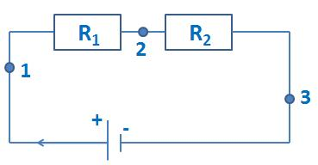
Obvod č.1

I₁ = …………….A

I₂ = …………….A

I₃ =…………….A

Obvod č. 2
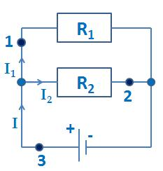
I₁ = …………….A

I₂ = …………….A

I₃ = …………….A
Obvod č.3

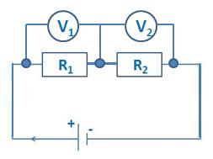
U₁ = …………….V

U₂ = …………….V

U_{c} = …………….V

Obvod č.4
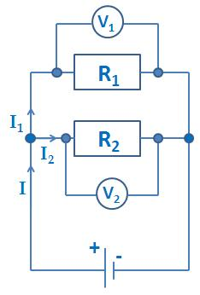
U₁ = …………….V

U₂ = …………….V

U_{c} = …………….V

Závěr

